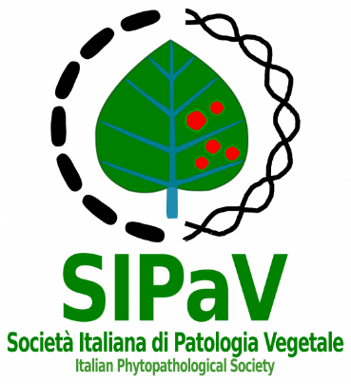
Società Italiana di Patologia Vegetale (SIPaV) Italian Phytopathological Society

Premio SIPaV “Giovanni Scaramuzzi” 2022
La Società Italiana di Patologia Vegetale (SIPaV), nell’ambito delle iniziative volte a promuovere l’interesse dei giovani per il settore della Patologia vegetale, assegna ogni anno un premio alla migliore tesi di Dottorato di Ricerca nel campo della Patologia vegetale, proseguendo l’impegno iniziato da estimatori della Persona e dell’Opera del Prof. Giovanni Scaramuzzi.
Verrà assegnato un contributo di un importo pari ad Euro 1.000,00 (mille), comprendente, anche i gadget della Società, un attestato rilasciato dalla SIPaV e l’iscrizione gratuita alla Società per un anno, comprensiva dell’accesso al Journal of Plant Pathology (JPP)
La partecipazione è riservata a Dottori di Ricerca che abbiano conseguito il titolo nel periodo compreso tra il 1 maggio 2021 e il 31 maggio 2022 e che non abbiano ancora compiuto i 35 anni alla data del 31 dicembre 2021.
La domanda di partecipazione al Premio, indirizzata al Presidente della SIPaV dovrà pervenire via e-mail all’indirizzo segreteria@sipav.org entro il 01 luglio 2022 e dovrà essere corredata dai seguenti allegati:
1. Una copia della tesi di dottorato in formato PDF.
2. Una dichiarazione-autocertificazione della data di nascita e della condizione professionale (Socio o non Socio SIPaV, strutturato, non strutturato) del candidato. La dichiarazione sottoscritta in originale dovrà essere acquisita con lo scanner e inviata in formato PDF.
3. Un sintetico curriculum vitae con indicata la data di conseguimento del titolo di Dottore di Ricerca.
4. L’indirizzo e-mail al quale dovranno essere inviate le comunicazioni relative al Premio, il numero telefonico e il codice IBAN di un conto bancario per il trasferimento in caso di assegnazione del Premio.
La segreteria SIPaV darà comunicazione via e-mail dell’accettazione della domanda.
I dati trasmessi dai candidati con le domande di partecipazione, ai sensi dell’art. 10 della L. 21/12/96 n. 675, saranno trattati per le sole finalità di gestione della procedura concorsuale.
Con la presentazione della domanda, il candidato assume l’impegno a presentare personalmente il lavoro, qualora risultasse vincitore, in occasione del XXVII Convegno SIPaV, che si svolgerà in presenza a Palermo dal 21 al 23 Settembre 2022, e a riformularlo in un “abstract” secondo le norme del Journal of Plant Pathology per la pubblicazione sulla rivista.
La Commissione esaminatrice sarà costituita dal Presidente e dal Vice-Presidente della SIPaV e da un Delegato del Comitato Scientifico del XXVII Convegno SIPaV. Essa terminerà i propri lavori entro il 22 luglio 2022.
L’assegnazione del Premio avverrà a giudizio insindacabile della Commissione esaminatrice.

Il Presidente SIPaV
Prof. Matteo Lorito
Inserire firma del magnifico Lorito

c/o Dipartimento di Agraria
Università degli studi di Napoli Federico II
Via Università 100, 80055, Portici (NA)
Tel. 081 2539001; 081 2532253
e-mail: presidente@sipav.org, segreteria@sipav.org
c.f. 92030110370

